声明：本脚本是为了让各位免去日常挂慕课时题目手点的麻烦，请勿用于考试作弊！
如有问题责任自负！

- 打开chrome等浏览器
- 打开东软慕课，并正常登陆
- 按f12进入开发者模式，按下图操作
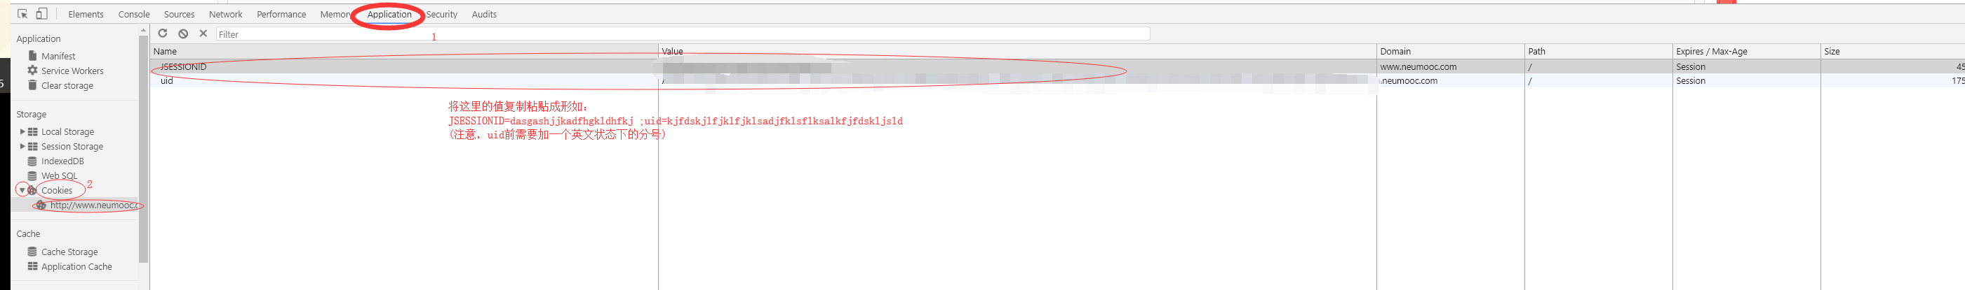
- 复制好后，关闭浏览器，打开
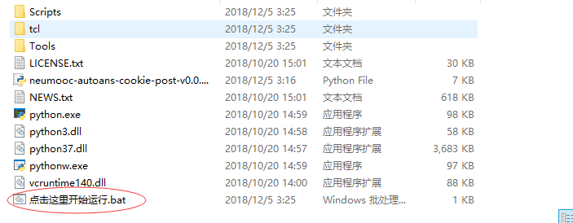
- 将刚刚获取到的值复制粘贴到这里
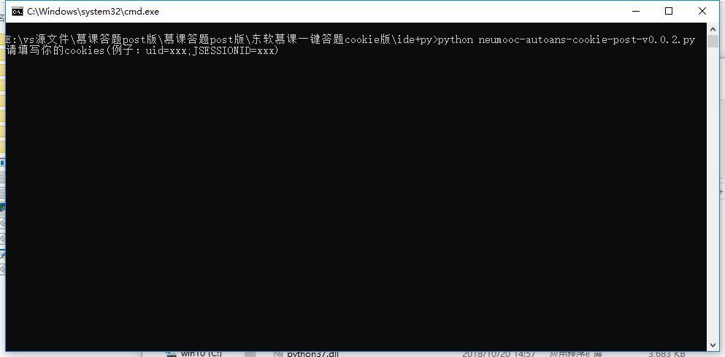
填好后形如下方截图
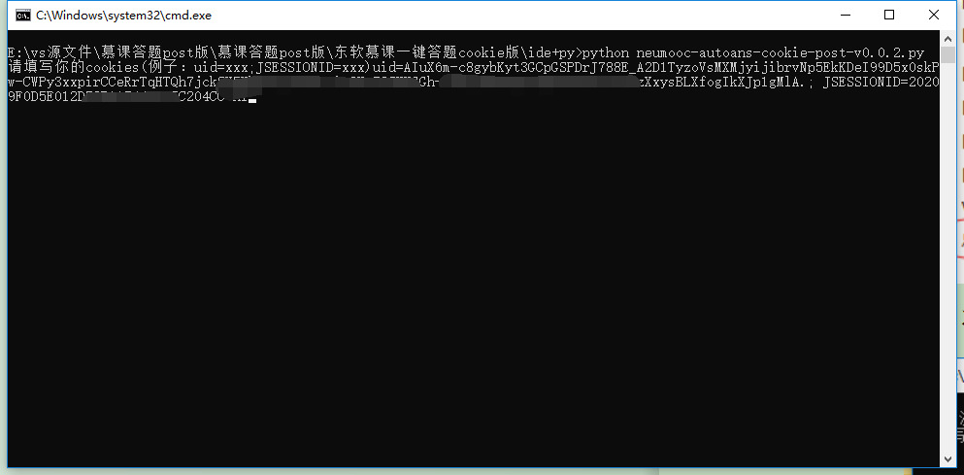
回车就完事了

